台北市立松山高中九十八學年度第一學期高一基礎生物期末考試題
範圍：第三、四章全
一、單選題（每題2分，共50分，不倒扣）
- （ A ）下列有關生態地位的敘述，何者正確？ (A)同生態系中，生態地位相近者易有競爭現象 (B)同生態系中，食蟲鳥類因食性相同，故生態地位相同 (C)美洲獅和非洲獅在生態系中皆是高階消費者，故生態地位相同 (D)啄木鳥是益鳥，故生態地位高。
- （ C ）下列關於碳循環的敘述何者正確？(A)碳是組成體內有機物的主要成分，故為生物體中含量最多的元素 (B)古生物遺體經地質礦化作用後形成石油或煤礦，因此為無機碳 (C)可以氣體形式被生產者吸收 (D)農夫在貧瘠的土地上耕作時，常會施予碳肥
- （ C ）下列有關群集消長的敘述，何者正確？ (A)裸露的岩地屬於初級消長，火山爆發地屬於次級消長 (B)初級消長的條件比較好，所以達成顛峰群集的時間比較短 (C)動物物種結構也隨著植物物種改變而改變 (D)初級消長是原有的群集被破壞，次級消長在開始時沒有生物
- （ A ）「在陽明山國家公園的火山噴氣孔周圍，常可見栗蕨成群成片的生長，因此有人說栗蕨是火山植物，其實一般中、低海拔地區也到處可見栗蕨的蹤影，然而為什麼長在火山口的栗蕨就特別引人注意？……」。以上文章所提出的問題，最適合以下列何者做為比喻，回答此一問題？(A)河口沼澤，土壤含量鹽分極高，僅蘆葦等耐鹽植物適合生存 (B)櫻花鉤吻鮭屬冷水魚，水溫過高不適合生存 (C)有珠光黃裳鳳蝶的地方就有港口馬兜鈴，因為珠光黃裳鳳蝶以它為食 (D)高山寒原的植物光合作用旺盛，因此花朵的顏色特別漂亮
＊題組：5～6題
小華在一穩定的地區調查甲、乙、丙、丁四種族群所含的總能量以及某種農藥殘留量的平均濃度，其結果如附表，試回答下列5 ～ 6題：
族群  結  項目 果 | 甲 | 乙 | 丙 | 丁
總能量（千卡） | 4.3 × 109 | 8.4 × 107 | 1.2 × 108 | 2.2 × 106
某農藥濃度（ppm） | 0.03 | 0.41 | 0.23 | 5.17
- （ B ）請寫出能量在這四種族群間流動的順序：(A)甲 → 乙 → 丙 → 丁 (B)甲 → 丙 → 乙 → 丁 (C)丙 → 甲 → 乙 → 丁 (D)乙 → 丙 → 丁 → 甲
- （ A ）這四種生物的生態地位何者較可能是生產者？(A)甲 (B)乙 (C)丙 (D)丁
＊題組：7 ~ 8題
某些長得又高又大的樹木，為了避免傾倒，樹幹基部會演化出像板狀的根條，稱為板根，具有增加抓地面積的能力，讓樹木可以穩穩的向上伸長，不會跌倒。根的作用除了固著，另外還可以擋水，並且可以增加樹的呼吸面積。且樹愈老，板根就愈明顯，我們常見的鳳凰木、麵包樹、木麻黃……等，在幼木時看不到的板根，隨著樹木漸漸長粗，板根也漸漸擴張出來。
- （ D ）板根植物主要生長於下列何種生態環境？ (A)高山寒原 (B)針葉林 (C)溫帶落葉林 (D)熱帶雨林
- （ D ）關於板根的功能，下列何者錯誤？ (A)增加抓地力，使樹木較不易跌倒 (B)會擋住水及一些營養物質，供本身應用 (C)增加樹木的呼吸面積 (D)排出樹木內多餘的水分
＊題組：9 ~ 12題
距今七千萬年前，因歐亞板塊和菲律賓板塊擠壓，使臺灣浮現海上，並呈現複雜錯落的地貌。臺灣被大航海時代的外國探險家驚呼為「福爾摩沙」－美麗之島；臺灣坐落於北回歸線上，基本氣候型態為亞熱帶與熱帶。但境內高山林立，海拔高度的落差造成了溫差，使溫度隨海拔每上升1,000公尺下降攝氏6度，造成臺灣複雜的氣候。不同的氣候會形成不同型態的森林，使得臺灣擁有世界上最豐富的林相。請回答17～20題：
- （ A ）恆春半島是熱帶氣候區，形成的森林與蘭嶼的森林極為相似，但受「落山風」的影響較蘭嶼嚴重，因此森林更矮，附生植物更少。試問恆春半島的林相為何？(A)熱帶季風林 (B)樟殼林帶 (C)熱帶雨林 (D)霧林
- （ C ）雲霧籠罩的森林，溼氣充足，非常適合松蘿的生長。試問可在哪一林相找到松蘿？(A)針葉林 (B)常綠闊葉林 (C)針闊葉混合林 (D)熱帶季風林
- （ B ）哪一林相由於人類長期砍伐與破壞，大面積的原生林相已不復見，多為人工造林與次生植被？ (A)落葉林 (B)常綠闊葉林 (C)針葉林 (D)針闊葉混合林
- （ D ）因氣候寒冷，適合松柏科植物生長，「冷杉林帶」所構成的林相為何？ (A)常綠闊葉林 (B)熱帶季風林 (C)針闊葉混合林 (D)針葉林
＊題組：13 ~ 14題
下圖為海洋生態系，依深度不同可分為甲、乙、丙、丁等不同區域。
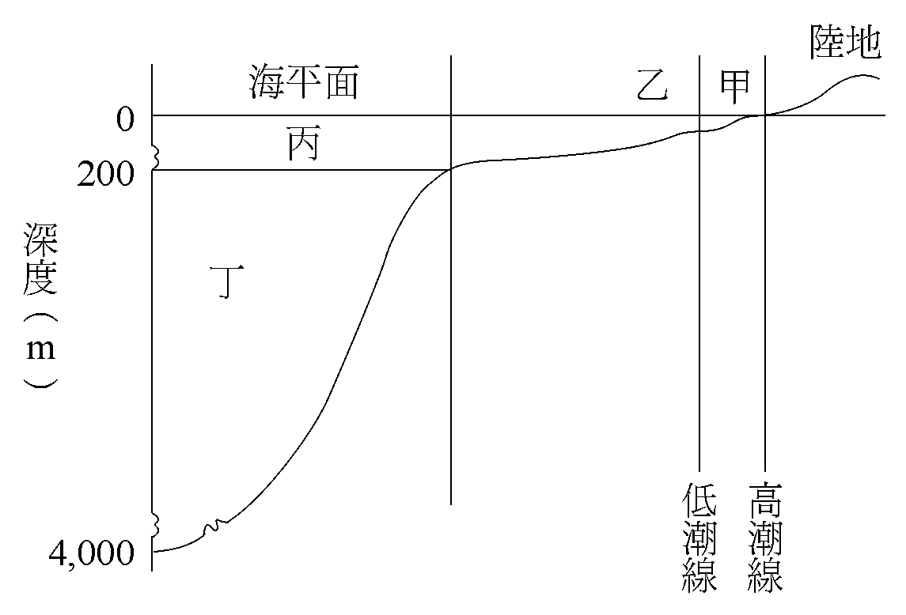
- （ A ）下列有關各區域敘述，何者正確？(A)甲區的生產者常含膠質，以保存水分 (B)乙區常見的牡蠣、藤壺在退潮時才行濾食 (C)丙區陽光充足，礦物質豐富，是生物種類最多區域 (D)丁區的生產者主要是大型藻類
- （ B ）若某水域為砂質底層，十分不穩，藻類不易附著生長，欲改善此區生態環境，可設人工魚礁增加生產者生存空間，使消費者聚集形成漁場。問：欲設置人工魚礁，應置於何處較為合宜？(A)甲區 (B)乙區 (C)丙區 (D)丁區
＊題組：15 ~ 17題
高爾夫球場為近年風行的高尚運動，上從政府要員的休閒，下至學校社團及體育課，媒體曝光率有逐漸上升的趨勢。
一座高爾夫球場的用地約為100公頃，為使球場地形平坦，草坪的狀況能符合高爾夫球場的需求，往往需要大肆挖掘重新整地。為使球場不至於積水，有些球場將以透水性較高的沙土重填。綠絨絨的草坪維持不易，除了人工修剪，更需要殺蟲劑與農藥的輔助。根據環保署的報告，一座18洞的高爾夫球場，每日用水需求高達1500~3000噸。
- （ D ）對於高爾夫球場草地的生態系，下列敘述何者錯誤？ (A)為一種人工的生態系 (B)物種簡單，生態平衡易受破壞 (C)需要人為提供許多能量才能維持現狀 (D)對於涵養水源，保持土壤的能力大為提升
- （ C ）高劑量的農藥與大量用水，請你預測將會有什麼情況發生？ (A)農藥的藥性被濃縮 (B)因高爾夫球場的草地並不提供糧食，所以不須擔心農藥過量 (C)農藥被帶入地下水、河川 (D)兩者間沒有直接關聯
- （ A ）臺灣的高爾夫球場通常位於下列何種環境？ (A)山坡地，地價較低 (B)城市中，離消費者較近 (C)海濱，可一邊打球一邊看海 (D)高山草原，天然草原提供優良草皮，省掉培養草皮的成本
- （ B ）目前許多年輕夫婦自稱為頂客族(DINK, Double Income No Kids，雙薪無孩)，此一觀念若在臺灣流行，可能會造成什麼影響？ (A)降低出生率，避免人口過度成長 (B)影響未來人口結構，造成高齡化社會 (C)擴大女性就業機會，促進經濟再度繁榮 (D)這是時髦的個人看法，不致造成什麼影響
- （ D ）下列關於生物放大的敘述，何者正確？ (A)通常是由水溶性的物質造成 (B)通常發生於食物鏈的開始 (C)草食性動物的情形比肉食性動物嚴重 (D)台灣的白鷺鷥曾經發生過此現象
- （ C ）過量的紫外光照射人體會造成傷害，大氣中的臭氧可濾除紫外光，保護生物圈，下列有關臭氧的敘述，何者最合理？ (A)汽車的廢氣可產生臭氧，所以可彌補大氣中損失的臭氧 (B)臭氧與氧氣是同一物質的不同能量態，氧氣吸收紫外光而變成高能量態的臭氧 (C)臭氧可因吸收紫外光而分解，所以會減弱了照到地表的紫外光 (D)臭氧將紫外光反射回太空，所以會減弱了照射到地表的紫外光
- （ B ）水庫中發生水質優養化現象是下列何者含量太多所引起？ (A)鉀和CO₂ (B)氮和磷 (C)鈉和鈣 (D) O₂與硫酸鹽
- （ D ）肥胖鮮美的牡蠣是來自海洋的珍貴蛋白質，但在民國75年，臺灣爆發綠牡蠣事件，是一震驚全國的重金屬污染事件，綠牡蠣代表一個環境污染的警訊。對此情況的敘述，下列何者正確？ (A)牡蠣並沒有被過多的銅離子毒死，人類也不會因食用牡蠣而死亡 (B)經過25年西海岸累積的重金屬離子已逐漸被稀釋淡化 (C)銅離子的累積，只會發生在牡蠣體內 (D)長時間下來，因生物累積作用，濃度最高的銅離子可能出現在人類身上
- （ C ）有關廢棄物的敘述，下列何者正確？ (A)垃圾應以燃燒法處理，以減少垃圾的堆積 (B)紙類製品可回收利用並可被微生物分解，故不會造成污染 (C)鋁罐、保特瓶等廢棄物應分類並再回收利用 (D)動物的糞便可產生沼氣作為燃料，不會破壞自然生態
- （ C ）下列有關環境汙染的敘述，何者正確？ (A)氟氯碳化物是造成氣溫升高的主因 (B)痛痛病是砷汙染所引起 (C)燃燒化石燃料而使CO₂、CH₄增加，易導致溫室效應 (D)地下水因經地層的過濾，故不受地表水汙染的影響
- （ A ）以生態工法來整治溪流，下列相關的敘述，何者正確？ (A)河道中依地形設置固床構造，以降低河床落差 (B)河川的整治以水泥結合砌石築成安全堅固的兩側護堤 (C)整治工程多利用便宜的材料，不僅可減少成本，更可降低對自然生態的破壞 (D)在溪底表層以水泥結合卵石築成穩固的河床，可使工程維持長久

二、多重選擇題（每題2分，共50分，答錯倒扣1/4題分）
- （ ABC ）依據下列何種特徵可了解族群的特色？ （A）動態平衡 （B）年齡結構 （C）生存曲線 （D）食物鏈 （E）消長。
- （ DE ）下列有關個體與族群的敘述，何者正確？（A）就環境適應力而言，個體對環境的適應力較族群好 （B）生態系中族群的大小完全取決於食物的供應量 （C）個體有出生率、死亡率等特徵，而族群則無此特徵 （D）族群密度要經比較才有意義 （E）唯一可以用來預測族群未來大小變化的是年齡結構。
- （ AB ）下圖為甲、乙、丙三種生物的族群生長曲線，根據該圖，下列敘述何者正確？
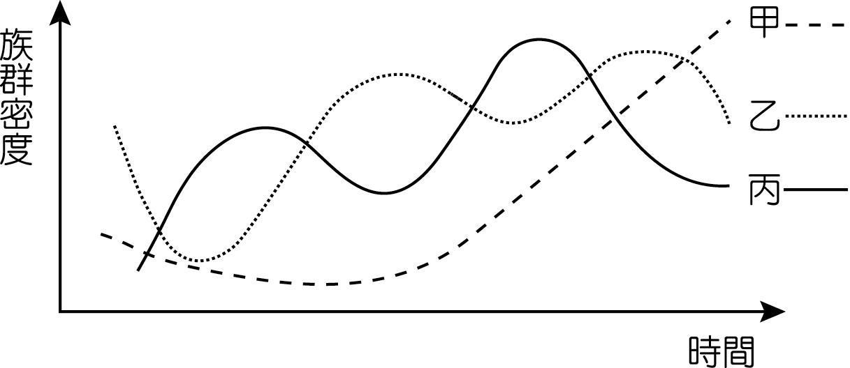
（A）甲不受乙、丙影響 （B）乙是掠食者，丙獵物 （C）乙、丙有競爭關係 （D）甲、丙有競爭關係 （E）三種生物的族群變化表現出消長的現象
- （ BE ）下列有關族群大小的配對，哪些正確？（A）資源充足：S 型成長曲線 （B）食物：密度相依因子 （C）已開發國家人口：金字塔型年齡結構 （D）凹型生存曲線：族群下降 （E）聖嬰指數升高：族群大小波動
- ( ABC )「台灣 中央山脈3000公尺以上的高山箭竹草原中，物種族群變動情形如下：夏季箭竹進入發筍期，田鼠因食物豐富體力增大而較能逃過華南鼬鼠的掠食，且有鄰近低海拔的田鼠遷入，田鼠族群密度高；冬季箭竹生長幾近停止，田鼠因食物短缺體力衰弱，易受捕食且有個體遷出本區，因而族群密度下降」下列有關上述實例的敘述，何者正確？（A）高山田鼠與華南鼬鼠的族群數量可能呈現規律性波動的現象 （B）高山田鼠族群的大小是受到移入、移出、死亡及繁殖的影響 （C）此生態系呈現動態平衡的關係 （D）捕食因素是控制高山田鼠族群大小的最主要因素 （E）田鼠的族群變動情況，是一種典型的閉鎖式環境的變化。
- （ ACE ）三種動物之個體生存曲線如下圖，下列敘述何者正確？
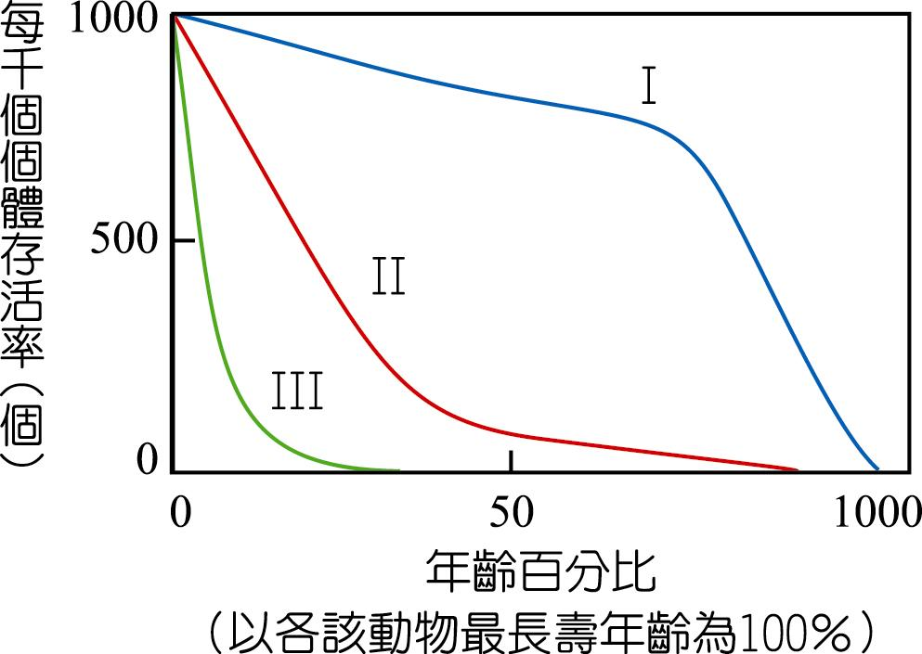
（A）第I型有可能是黑猩猩 （B）最可能面臨絕種命運的是第III型生物 （C）第III型有可能是櫻花鉤吻鮭 （D）未來族群數目會增多的是第I型的動物 （E）第III型的動物係採行以子代眾多取勝的生存策略
- （ B ）下列有關生態塔的敘述，何者正確？（A）生態系中消費者的階層很少超過三級，因種類過於複雜，超過生態系的負荷力 （B）如果食物鏈愈長，維持本生態系所需能量愈大 （C）在各種生態系中生產者的數量一定是最多的 （D）依生物質量關係歸納而成的生態塔叫做數塔 （E）能量在食物網中流轉，到高級消費者為止
- （ BCD ）下列是曾經引起過嚴重外來種生態問題的例子，哪些是這些外來種生物的主要危害或成為優勢種的可能原因？（A）英人引進兔子到澳洲，澳洲人疼愛兔子，絕不加以捕殺 （B）臺灣農田常見到福壽螺，因缺乏天敵而大量繁衍 （C）商人引進巴西烏龜到臺灣，會威脅臺灣本土物種 （D）布袋蓮，在台灣的適應力極強 （E）南洋引進的吳郭魚，具攻擊性，威脅本土淡水魚
- （ ABCD ）下圖為氮循環的圖，下列敘述何者正確？（A）農夫鬆土有助甲、乙、丁、戊的進行 （B）可行戊反應的生物是生產者 （C）若丙為合成作用，乙應為分解作用 （D）己反應由脫氮細菌進行 （E）A包含所有的細菌及真菌
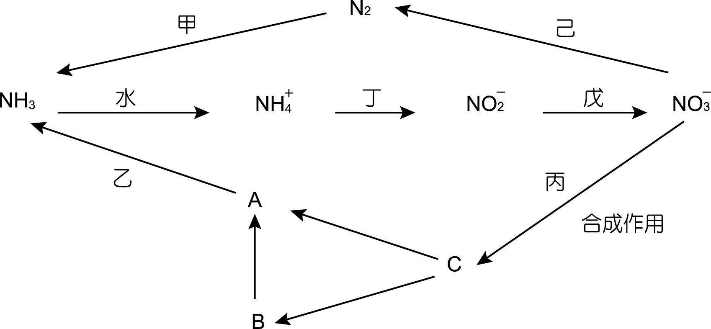
- （ AB ）下列四組生物彼此間的相互關係，哪些組別相同？（A）地衣（藍綠藻和真菌類） （B）螞蟻與蚜蟲 （C）山蘇花與喬木 （D）菟絲子與蟛蜞菊 （E）斑龜與淡水螺
- （ DE ）下列何者是「消長」的例子 （A）候鳥遷移 （B）秋天楓葉變紅 （C）春天陽明山杜鵑花盛開 （D）岩石上出現蘚苔 （E）冷杉逐漸佔據箭竹的生長空間。
- （ BC ）下列有關顛峰群集的敘述，何者正確？ （A）生物物種不再發生變化 （B）可維持長時間的動態平衡 （C）物種結構較過渡群集複雜 （D）各物種的族群密度皆達最大值 （E）能量輸入大於輸出。
- （ DE ）下列有關生態系的敘述，何者正確？ （A）一個平衡的生態系，其組成和功能維持動態平衡不再改變 （B）每一生態系都是天然形成的 （C）每一生態系之間皆有明顯的分界 （D）生態系可大可小其能量流轉是單方向進行的 （E）在形成顛峰群集以前，生態系中物種歧異度會隨著消長的進行而增加。
- （ CE ）植物能夠吸收利用的含氮化合物為何者？（A）氮氣（N₂） （B）氨（NH₃） （C）銨鹽（NH₄＋） （D）亞硝酸鹽（NO₂－） （E）硝酸鹽（NO₃－）
- （ DE ）一種蠅的幼蟲生活於牛的體表，以牛的皮肉為食，可致牛於死，牛死後屍體為細菌分解，在生態學上，下列哪幾項是對的？（A）牛為生產者 （B）細菌和蠅幼蟲間的關係稱競爭 （C）牛和蠅幼蟲間的關係稱片利共生 （D）細菌對牛屍的作用在維持自然平衡上很重要 （E）蠅的幼蟲為二級消費者
- （ ACDE ）下列有關溪流與湖泊的敘述，何者正確？（A）水中溶氧量：溪流＞湖泊 （B）湖泊生態系的主要生產者是固著藻類 （C）溪流中水棲昆蟲的食物來源來自於相鄰的陸地生態系 （D）溪流上游溶氧量高、營養鹽少 （E）湖泊因環境隔離，特有生物比例高
- （ ACD ）下列有關「潮間帶」生態系的敘述，何者正確？（A）有充足的陽光，豐富的礦物質和二氧化碳，應是海洋生物的良好棲所 （B）此區生物每天二次暴露大氣中，故生物不易生存，種類很少 （C）生活於此區的生物，多演化出儲水或防止水分散失、或防波浪衝擊之構造 （D）臺灣東部海岸，多為岩岸地區，空隙多，提供生物良好的棲所，生物量豐富 （E）臺灣北部海岸，多為沙質海岸，但養分充足，生物量亦非常豐富
- （ ACDE ）下列有關「臺灣溪流生態系環境」的敘述，何者正確？（A）夏天為雨季，水量多；冬天屬乾季，水量少 （B）生態環境生物群集分布差異大，彼此間生物相界限分明 （C）上游地區，兩岸植物茂密，遮掉大部分陽光，使溪中浮游植物不易生長，生物量也較少 （D）中游地區河面較寬，陽光充足，有機物增多，浮游生物增多，生物歧異度增大 （E）下游地區地形平坦，流速漸慢，西部海岸常形成河口沼澤地，生物量非常豐富
- （ ABCDE ）下列有關陸地生態系的敘述，何者正確？（A）熱帶雨林生態系常年氣候變化少，雨水充沛，生產力最高 （B）針葉林生物相緯度較高，呈帶狀分布，是世界木材的主要產區 （C）落葉林生態系中，植物分層明顯，主要生產者為高大的落葉樹 （D）沙漠地區植物的根系分布既窄且淺 （E）寒原生態系位於高緯度寒冷地區，植物以蘚苔、地衣為主
- （ ABD ）關於巴西亞馬遜河流域熱帶雨林的開發與自然保育的問題，下列敘述何者正確？ （A）森林為人類在地球上所擁有最多功能的資產 （B）過度開發熱帶雨林會影響氣候 （C）我們有效利用木材，以減少木材的進口，可舒緩雨林的破壞 （D）熱帶雨林被破壞面積太廣，已不能再砍伐了 （E）雨林中有明顯的優勢種植物，對雨林生態有關鍵影響。
- （ ABD ）河口沼澤生態系依植物組成不同分為草澤、林澤，下列有關河口沼澤生態系的敘述，何者正確？（A）草澤中常見的為一年生草本植物 （B）紅樹林多形成於流速緩慢之大河出海口 （C）河口沼澤區因有機物堆積多，故生物種類繁多 （D）紅樹林植物常有特化的根進行呼吸作用 （E）水筆仔為臺灣唯一具有胎生苗的紅樹林植物
- （ ABCE ）下列有關人類與自然的敘述，何者正確？ （A）亞洲和非洲的低度開發和未開發國家有人口膨脹的問題 （B）歐美開發的國家及台灣則有人口老化的問題 （C）都市熱島效應是因為水泥、柏油等材質所導致的熱污染 （D）酸雨是人類燃燒石化燃料導致雨水從中性變為酸性 （E）溫室效應是二氧化碳等氣體吸收長波輻射線導致地球增溫的現象。
- （ AD ）下列有關人類與自然的關係哪些是正確的？ （A）人類文明的進步，常引起對生態系的破壞 （B）人類對自然資源的過度使用，主要導因於人類的無窮慾望 （C）修築水壩具發電、灌溉與觀光等功能，不會影響自然生態 （D）保護森林有助於生物資源的維護 （E）土壤來自岩石的風化，因此不需擔心耗竭的問題
- （ BCDE ）下列有關人類對自然環境的影響，哪些正確？ （A）臺灣山坡地面積多，適合農業的開發 （B）臺灣附近的沿岸區域因汙染和過度捕撈等因素，漁獲量逐漸降低 （C）地下水占淡水比例約1/5，在內陸地區有嚴重濫用情況 （D）土壤長期大量施用化學肥料，會導致土壤鹽鹼化 （E）核能發電場所排放的溫水，使附近海域出現畸形魚
- （ AB ）下列有關環境汙染的敘述，何者正確？ （A）熱汙染會造成珊瑚白化 （B）多氯聯苯的毒性很強，不易被微生物分解 （C）戴奧辛是一種毒性甚強的液體，會汙染水源 （D）可分解性的汙染物不會汙染環境，危害生物 （E）地下水因經地層的過濾，故不受地表水汙染的影響

台北市立松山高中九十八學年度第一學期高一基礎生物期末考答案
範圍：第三、四章全
一、單選題（每題2分，共50分，不倒扣）
1 | 2 | 3 | 4 | 5 | 6 | 7 | 8 | 9 | 10
A | C | C | A | B | A | D | D | A | C
11 | 12 | 13 | 14 | 15 | 16 | 17 | 18 | 19 | 20
B | D | A | B | D | C | A | B | D | C
21 | 22 | 23 | 24 | 25
B | D | C | C | A

二、多重選擇題（每題2分，共50分，答錯倒扣1/4題分）
26 | 27 | 28 | 29 | 30
ABC | DE | AB | BE | ABC
31 | 32 | 33 | 34 | 35
ACE | B | BCD | ABCD | AB
36 | 37 | 38 | 39 | 40
DE | BC | DE | CE | DE
41 | 42 | 43 | 44 | 45
ACDE | ACD | ACDE | ABCE | ABD
46 | 47 | 48 | 49 | 50
ABD | ABCE | AD | BCDE | AB

